**Nisan ayı yağış raporu korkuttu: Son 50 yılın en düşük seviyesi**

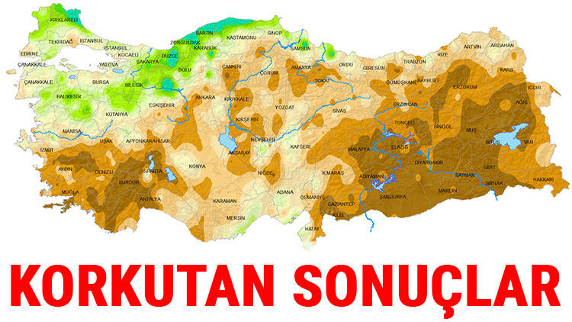

**Meteoroloji'nin nisan ayı yağış raporunda Doğu Anadolu'da yüzde 76, Güneydoğu Anadolu’da yüzde 90 azalışlarla son 50 yılın en düşük seviyesi görüldü.Türkiye geneli nisan yağışları yarıya yakın azalırken, son 7 aylık su-tarım döneminde il geneli en yüksek yağış 881 mm ile Rize'de, en düşük yağış 159 mm ile Iğdır'da oldu.**

[Meteoroloji](https://www.hurriyet.com.tr/hava-durumu/) Genel Müdürlüğü'nün, 2021 yılı nisan ayı, ekim- nisan 7 aylık su-tarım yılı ve 2021 kış mevsimi [yağış](https://www.hurriyet.com.tr/haberleri/yagis) raporları yayınlandı. 2021 Yılı Nisan Ayı Alansal Yağış Raporu'na göre, Türkiye geneli nisan ayı yağışları normaline göre yarıya yakın azalma gösterdi. Bu yıl nisan ayı yağışı 30.7 mm ölçülürken, normali (1981-2010) 59.1 mm ve 2020 yılı nisan ayı yağışının 49.9 mm olduğu belirtildi. Yağışlar normaline göre yüzde 48, 2020 yılı nisan ayına göre yüzde 39 azaldı.

**İLLERE GÖRE NİSAN AYI**

Yağışların Antalya'nın batısı, Burdur, Isparta, Denizli, Aydın'ın kuzeyi, Marmaris, Malatya, Elazığ, Van, Ağrı, Muş, Bitlis çevreleri ile Güneydoğu Anadolu Bölgesi'nin tamamına yakınında normallerine göre yüzde 80'den fazla azaldığı açıklandı. Batı Karadeniz sahil kesimi, Kırklareli'nin kuzeyi ve Nallıhan çevreleri ise yüzde 100'den fazla artış gösteren bölgeler oldu.

**YAĞIŞLI GÜN SAYISI BAZI İLLERDE 1 GÜNE DÜŞTÜ**

[by Taboola](https://popup.taboola.com/tr/?template=colorbox&utm_source=demiroren-hurriyet&utm_medium=referral&utm_content=thumbnails-mid-a:Mid%20Article%20Thumbnails_hurriyet-1:)

Yağışlı gün sayıları Antalya'nın batısı, Şanlıurfa, Mardin ve Batman çevrelerinde 1 güne kadar düştü. Sakarya, Düzce, Zonguldak ve Bartın çevrelerinde ise 25 gün ve üzerinde yağışlı gün gerçekleşti. Nisan ayı il geneli yağışlarda en fazla yağış 105 mm ile Düzce'de, en az 5 mm ile Şanlıurfa'da kaydedildi. Normaline göre en fazla azalma ise yüzde 92 ile Batman'da yaşandı.

**SU-TARIM YILI YAĞIŞLARI YÜZDE 24 AZALDI**

Meteoroloji Genel Müdürlüğü'nün Ekim 2020- Nisan 2021 Su Yılı 7 Aylık Alansal Kümülatif Yağış Raporu'na göre, 1 Ekim 2020- 30 Nisan 2021 dönemini kapsayan 2021 su-tarım yılı yağışları normali ve geçen yıl aynı dönem yağışlarının altında gerçekleşti. Türkiye geneli 7 aylık kümülatif yağışlar 337.5 mm olarak gerçekleşti. 441.9 mm normaline göre yüzde 24, 414.3 mm 2020 su-tarım yılı aynı dönem yağışına göre ise yüzde 19 azalma meydana geldi.

**MARMARA HARİÇ AZALMA GÖRÜLDÜ**

Bölge geneli yağışlarda Marmara Bölgesi haricindeki tüm bölgelerde normallerine göre yağış azlığı devam ettiği açıklandı. En fazla azalma yüzde 35 ile Güneydoğu Anadolu'da izlendi. Kümülatif yağışlar Trakya, Kuzey Ege, İzmir, Çanakkale, Balıkesir, Kocaeli, Sakarya, Düzce, Zonguldak, Giresun, Kahramanmaraş ve Adıyaman çevrelerinde normallerinin biraz üzerinde, diğer tüm bölgelerde altında seyretti. Denizli, Amasya, Gümüşhane, Bayburt, Erzurum'un kuzeyi ile Şanlıurfa, Mardin çevrelerinde azalma oranı yer yer yüzde 40'ın üzerine çıktı.

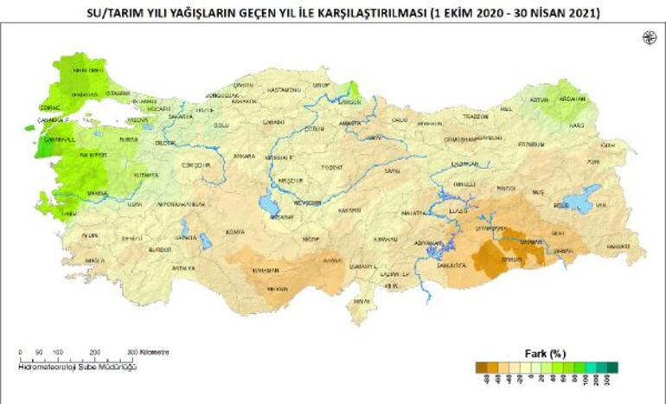

**EN FAZLA YAĞIŞ RİZE, EN DÜŞÜK IĞDIR'DA**

İl geneli en yüksek yağış 881 mm ile Rize'de, en düşük yağış 159 mm ile Iğdır'da oldu. Normallerine göre en fazla azalma yüzde 52 ile Mardin'de meydana geldi. 2021 su- tarım yılının 7 aylık periyodunda yurtta en çok yağışlı gün İstanbul çevresi, Batı Karadeniz sahil kesimi, Balıkesir'in kuzeyi ve Ordu, Giresun, Rize ve Hopa çevrelerinde 100-125 gün aralığında gerçekleşti.

**KIŞ MEVSİMİ YAĞIŞI BATIDA ARTTI**

Meteoroloji'nin 2021 Kış Mevsimi Yağış raporunda ise yağışların normali ve geçen yıl kış mevsimi yağışlarının altında gerçekleştiği bildirildi. Yağışlar İzmir çevreleri, Kuzey Ege ve Trakya'nın tamamında yüzde 40'ın üzerinde arttı. Konya, Eskişehir, Çankırı, Çorum, Amasya, Kastamonu, Gümüşhane, Bayburt, Şanlıurfa, Mardin ve Artvin çevrelerinde ise yer yer yüzde 40'ın üzerinde azaldı.

**KIŞ YAĞIŞI EN ÇOK İZMİR'DE**

2021 kış mevsiminde en fazla yağış alan il 405 mm ile İzmir, en az yağış alan il 61 mm ile Iğdır oldu. Normaline göre en fazla yağış azalması ise yüzde 48 ile Ardahan'da gerçekleşti. Ülke genelinde kış mevsiminde 171.4 mm yağış kaydedildi. Kış mevsimi normali 204.4 mm iken yüzde 16, geçen yıl kış mevsimi yağışı 233.5 mm iken yüzde 27 azaldı. Bölge geneli yağışlarda Marmara Bölgesi haricinde tüm bölgelerde kış mevsimi yağışları normallerine göre azaldı ve en fazla azalma yüzde 31 ile İç Anadolu Bölgesi'nde gerçekleşti.